THỰC HÀNH BUỔI 5
------------------------------------------------
LAB 7:
Cài đặt : pip install apache-airflow

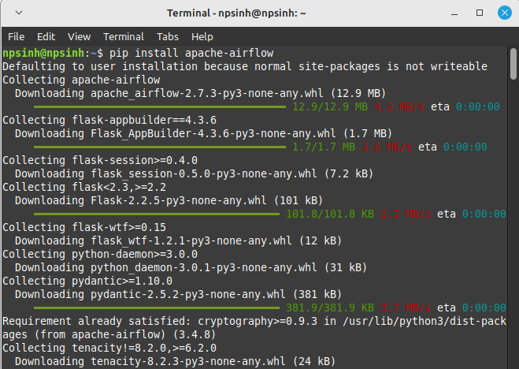
Cài đặt: sudo pip install gcp

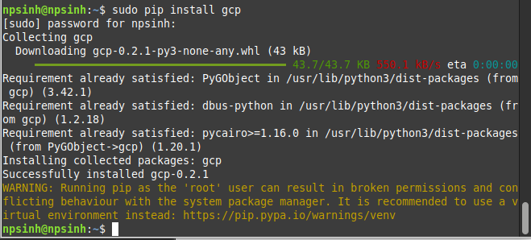

Cài đặt : pip install statsd

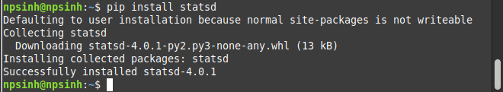
sudo apt-get install pkg-config libxml2-dev libxmlsec1-dev libxmlsec1-openssl

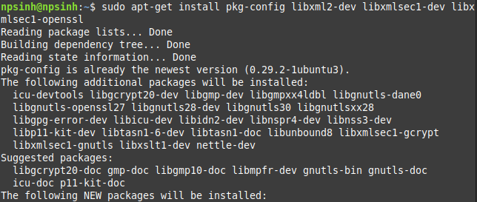
Lab – Streamlit:
pip install streamlit

